CELEBRONS LE DIMANCHE DE QUASIMODO

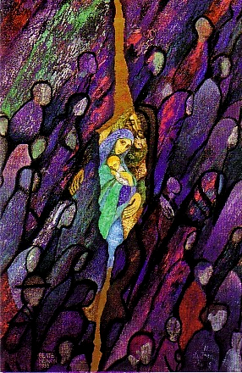
Quand nous explorons les écrits de notre Fondateur, il est intéressant de voir combien de fois il parle du dimanche de Quasimodo comme de « la fête principale de l’Association » ou come de la « fête patronale de l’Association. » Ce dimanche était donc tellement important pour notre Fondateur pour devenir notre fête « principale » ou « patronale »? Pourquoi les paroles de l’Evangile de ce jour sont-elles tellement importantes pour être représentées sur notre manteau-de-bras par des branches d’olivier signifiant « la Paix soit avec vous » ? Et comment est-ce possible que le Dimanche de Quasimodo soit suivi par quarante jours de prière à la Sainte Famille, plus que tout autre dimanche ou fête solennelle de l'année?
Nous trouvons la réponse à ces questions dans le premier numéro des Annales de l'Association de la Sainte Famille, publié en 1831. Là, dans la section sur les indulgences, nous lisons que l’un des jours où l’indulgence plénière était accordée à l’Association de la Sainte Famille était « La Fête de la Très Sainte Famille » (le Dimanche de Quasimodo).
Aux temps de notre Fondateur, la Fête de la Sainte Famille n’était pas inclue dans le calendrier officiel de l’Eglise. Ce n'est pas vraiment surprenant étant donné que la dévotion à la Sainte Famille a commencé seulement au XVIIe siècle. La fête a été célébrée dans les diocèses un dimanche de Pâques, le dernier dimanche de mai ou le troisième dimanche de Novembre. Bordeaux, qui avait été consacrée à la Sainte Famille dès 1675, célébrait cette fête le deuxième dimanche de Pâques, connue sous le nom du dimanche de Quasimodo. Les notes d’homélie écrite par le Fondateur pour cette fête, témoignent qu’il lisait l'Evangile du jour (Jean 20, 19-31) à la lumière de la Fête, en l’associant à l'histoire de la fondation de la Sainte Famille, ainsi qu’à sa mission apostolique. Il a fait la comparaison entre l'apparition de Jésus aux apôtres effrayés cachés dans une pièce et la Miraculeuse Bénédiction quand Jésus est apparu dans l'ostensoir à un petit groupe de femmes pauvres et vulnérables cachées dans une humble demeure dans les premières années de la fondation de la Sainte Famille. Jésus a béni les deux groupes. Tous deux ont été rassurés par les apparitions, et se sont sentis en confiance grâce à la paix reçue. Le Père Noailles a également vu la mission de la Sainte Famille reflétée dans la mission de Jésus et les apôtres, «Comme le Père m'a envoyé, je vous envoie." (le Père Noailles a ajouté: «Allez enseigner toutes les nations».) Selon lui, comme Jésus-Christ a été envoyé non seulement pour le salut de quelques âmes, mais pour le salut de tous, aussi, les membres de la Sainte Famille sont envoyés non pas pour un apostolat particulier, mais pour une variété d’apostolats, et non pas pour une seule classe de la société mais pour toutes les classes.
La fête de la Sainte Famille de Jésus, Marie et Joseph a continué à être célébrée à des dates différentes, comme une fête locale, jusqu'en 1921 lorsque le pape Benoît XV a étendu la fête de la Sainte Famille à toute l'Eglise pour le dimanche dans l'octave de l'Epiphanie. Puis, en 1969, le nouveau calendrier romain a fixé la date de la Fête pour le dimanche dans l'octave de Noël (ou le 30 décembre si Noël tombe un dimanche) avec de nouveaux textes pour l'Eucharistie et la Liturgie des Heures.
Lorsque la date de la Fête a été changée, la Directrice Générale Mère Raphael Tignet, a décidé que nous allions continuer à célébrer le Dimanche de Quasimodo comme un rappel de notre mission. Elle a omis de mentionner dans sa circulaire que notre Fondateur avait utilisé l'Evangile pour nous rappeler de notre fondation.
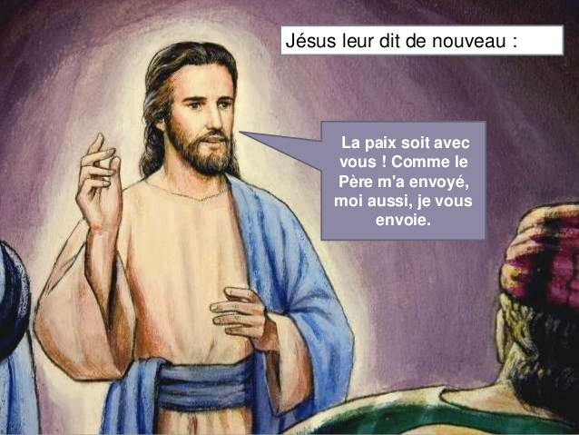
L'Evangile pour le deuxième dimanche de Pâques est toujours le même que celui de l’époque - Jean 20: 19-31. L'expression quasimodo est formée à partir des premiers mots latins qui commencent l'introït de ce jour : « Quasi modo geniti infantes, alleluia: rationabile, sine dolo lac concupiscite,... » (« Comme des enfants nouveau-nés, alleluia : désirez ardemment le pur lait spirituel,... »). Les dimanches prenaient leur nom de la première parole de l’antiphone en latin ; nous avons encore les dimanches Gaudete et Laetare au temps de l'Avent et du Carême.
Alors, célébrons notre propre Fête de la Sainte Famille le deuxième dimanche de Pâques et remercions Dieu pour notre fondation et notre mission universelle.
Áine Hayde

